Учреждение
«Трудовой арбитражный суд для разрешения коллективных трудовых споров»

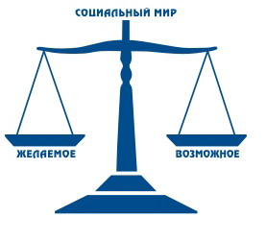
Памятка:
«Реализация права на отпуск при увольнении работника».
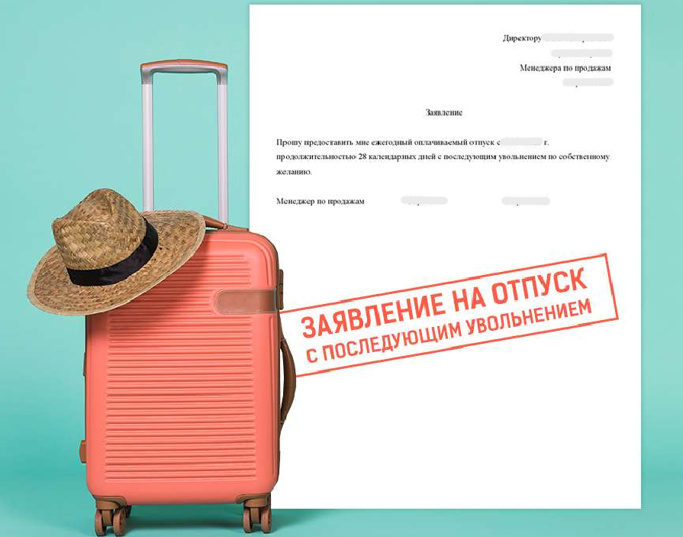

129090, Москва, Протопоповский переулок, 25
тел.: 8 495 688 82 92,
info@trudsud.ru
www.trudsud.ru

Работник решил уволиться, но не успел отгулять отпуск в текущем году. В данной ситуации есть два варианта развития событий: он может получить денежную компенсацию за неиспользованный отпуск, а может использовать свой отпуск до увольнения (необходимо заявление от работника). Днем увольнения будет считаться последний день отпуска.

Реализовать право на отпуск с последующим увольнением может не каждый работник. Так, в ст. 127 ТК РФ установлено ограничение для увольняемых за виновные действия: неисполнение обязанностей, прогулы, утрату доверия и т.п. (п. 5 – 11 ч. 1 ст. 81 ТК РФ). Такой работник права на отпуск с последующим увольнением не имеет.

Например, если был заключен срочный трудовой договор, срок которого закончился во время отпуска, днем увольнения будет день окончания отпуска.
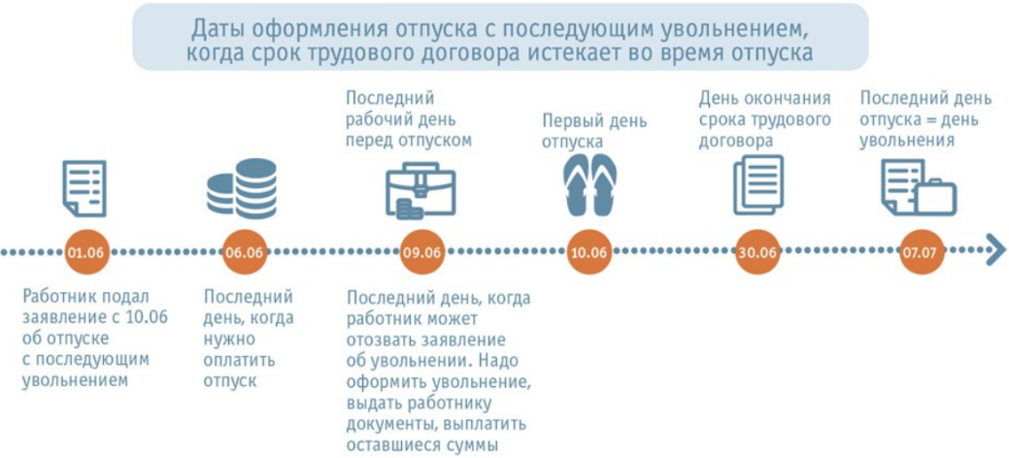

Работник, который оформил заявление на отпуск с последующим увольнением по собственной инициативе, вправе отозвать заявление. Но сделать это он может только до начала отпуска и при условии, что на его место еще не приглашен в порядке перевода другой сотрудник.

Если у Вас в организации возникла сложная ситуация, обращайтесь за консультацией в Учреждение «Трудовой арбитражный суд для разрешения коллективных трудовых споров».

